Circuitos Electrónicos I – Segundo parcial 20/05/2015
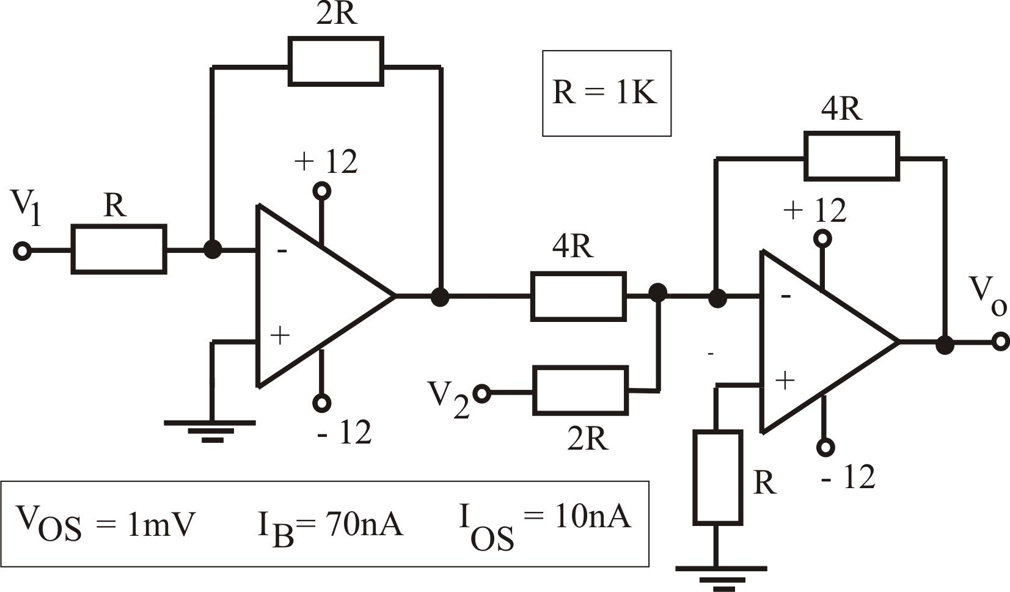
P1) En el siguiente circuito obtener: a) la transferencia V_{o} = f(V₁,V₂), b) los extremos de variación de la tensión de salida V_{o} debido a los desajustes. Datos del Operacional : V_{OS}=1mV, I_{B}=70nA e I_{OS}=10nA .

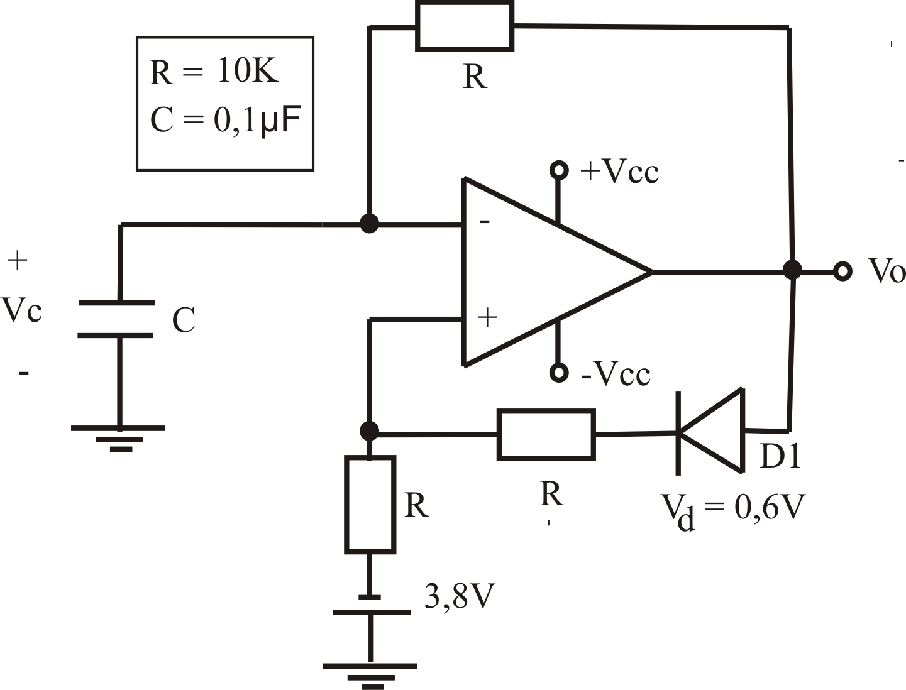

P2) Dado el circuito de la Figura graficar V_{o}(t) y V_{c}(t) indicando tiempos y amplitudes en forma detallada. Para una tensión de fuente V_{cc}=±12V

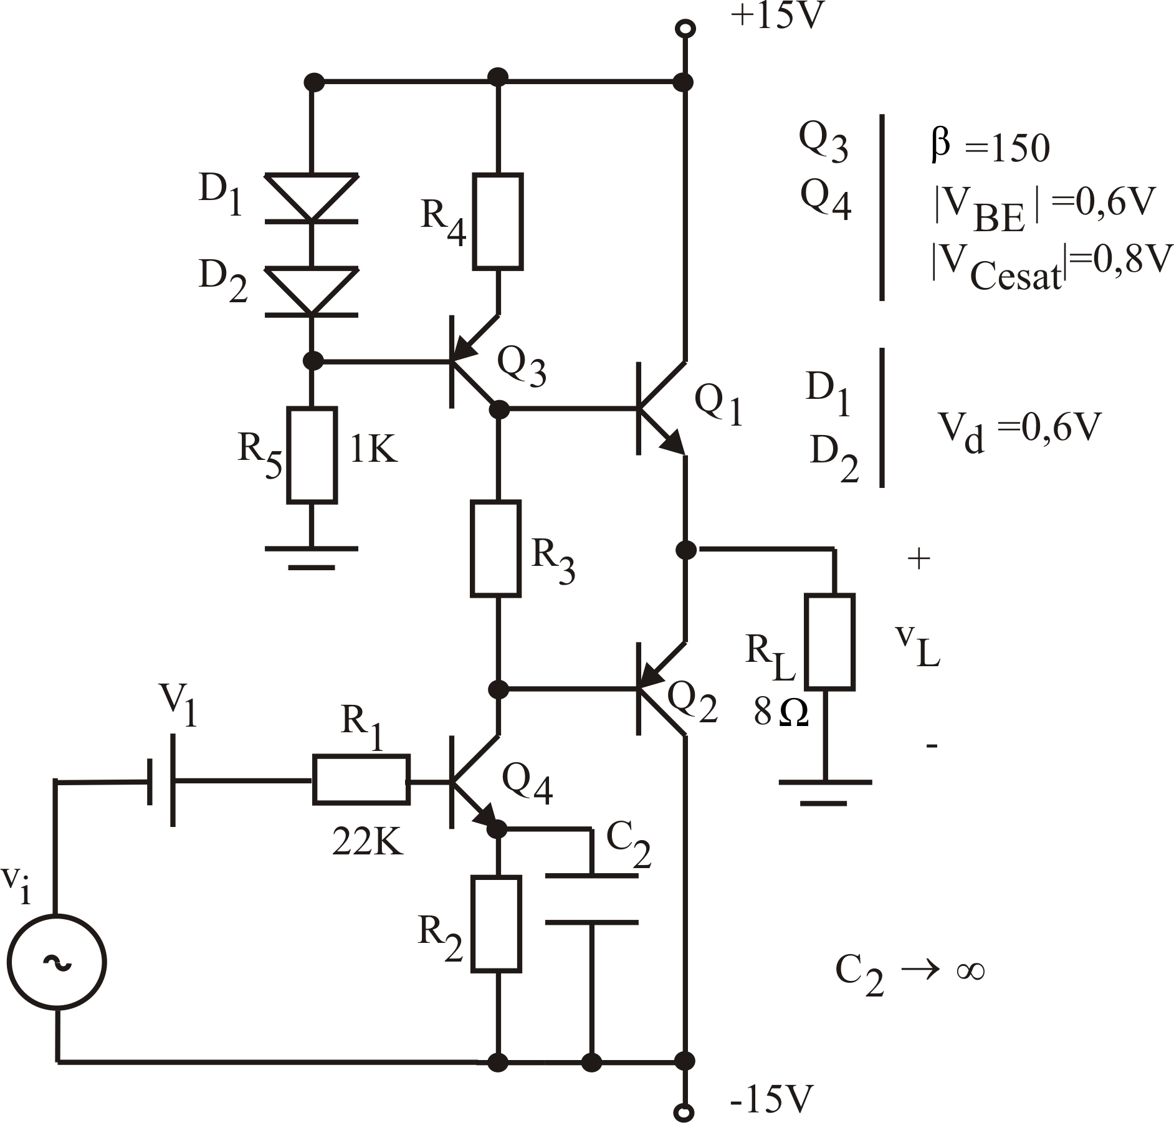

P3) Se desea obtener una potencia P_{Lmáx}= 9W sobre una carga R_{L}= 8Ω utilizando un circuito como el mostrado en la figura, en el que algunos componentes ya están fijos. a) Elegir Q₁ y Q₂ de la tabla adjunta y calcular la resistencia térmica del disipador necesario (suponer que ambos TBJ están montados en el mismo disipador), si la T_{amb máx} = 50 °C. b) Diseñar R₂ , R₃ , R₄ y V₁ , asegurando que R₂ sea la mayor posible. c) ¿Qué ocurre con P_{Lmáx} si se desconecta C₂?, calcular la nueva P_{Lmáx} si es que esta cambia.

Q1 ,Q2 | VCE0 | ICmax | PT | θjc | θca | Tjmax | β | VBE(on) | VBEsat | VCEsat
A | 30V | 2A | 10W | 12,5°/W | 60°/W | 150° | 50 | 0,6V | 0,8V | 0,8V
B | 250V | 0,8A | 10W | 12,5°/W | 80°/W | 150° | 80 | 0,6V | 0,8V | 0,8V
C | 60V | 5A | 30W | 4,17°/W | 60°/W | 150° | 100 | 0,6V | 0,8V | 0,8V

